# Midterm Preparation 期中測驗準備

這份文件是為了給自己做複習，順便分享給你做做參考。有問題可以一起討論！

本期目標參考老師於Iclass上的敘述所使用，有可能與實際Code不符。還請諒解哈！

## Requirement

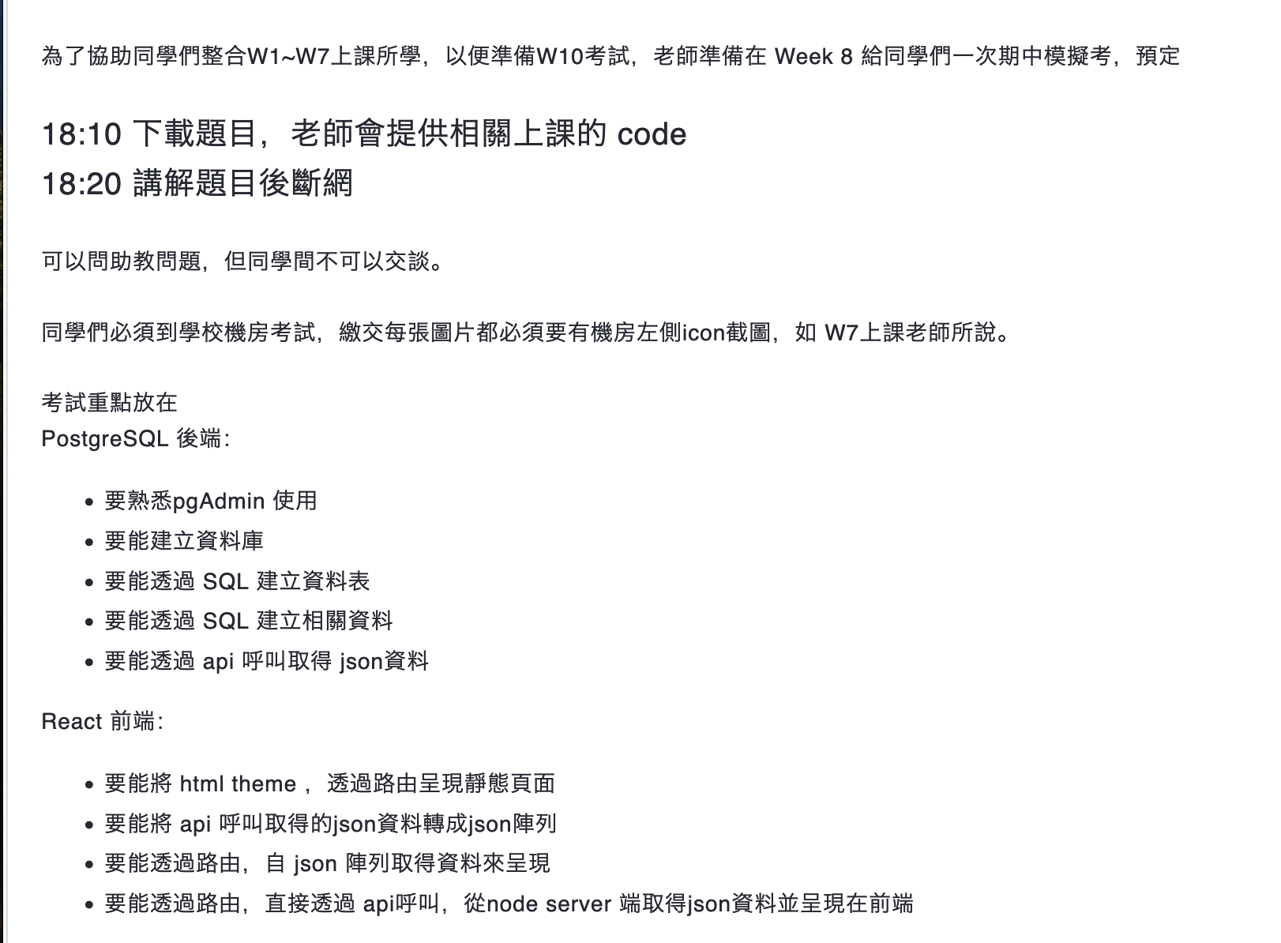

**思路**

先創立資料庫，設置好後使用ExpressJS與資料庫進行對接。

完成測試後，架設React前端畫面。

想法有了，咱們開始吧！

# 後端設計

# **Postgres App使用**

請注意，我的版本是使用Mac作為開發環境，可能創建過程會略為不同。但理論上應該相同。如果有問題直接跟我說，我再補一版Windows。

這是PG Admin，也是一個GUI介面操作Postgres的資料庫。我們就從這裡開始吧！

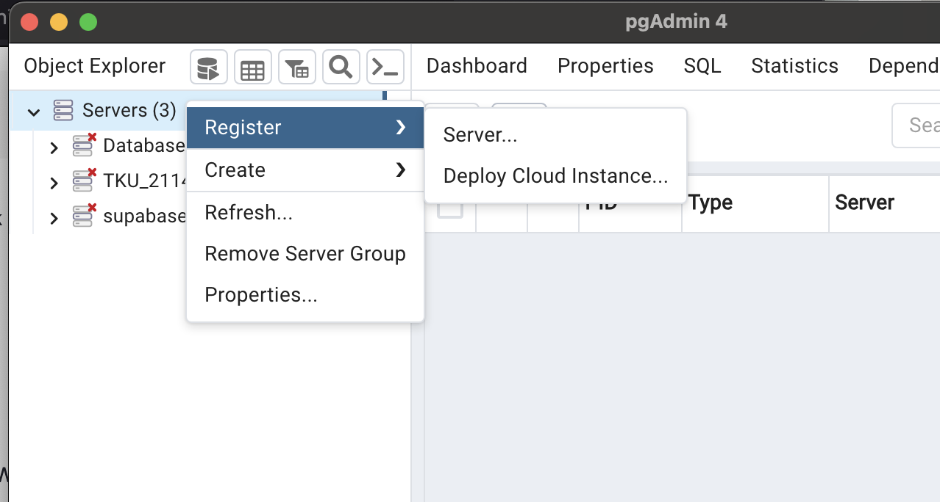

首先對著**Servers**按右鍵，進入**Register**，進入**Server**。

進來後先取名，通常老師會使用學號作為區隔，請注意老師要求。

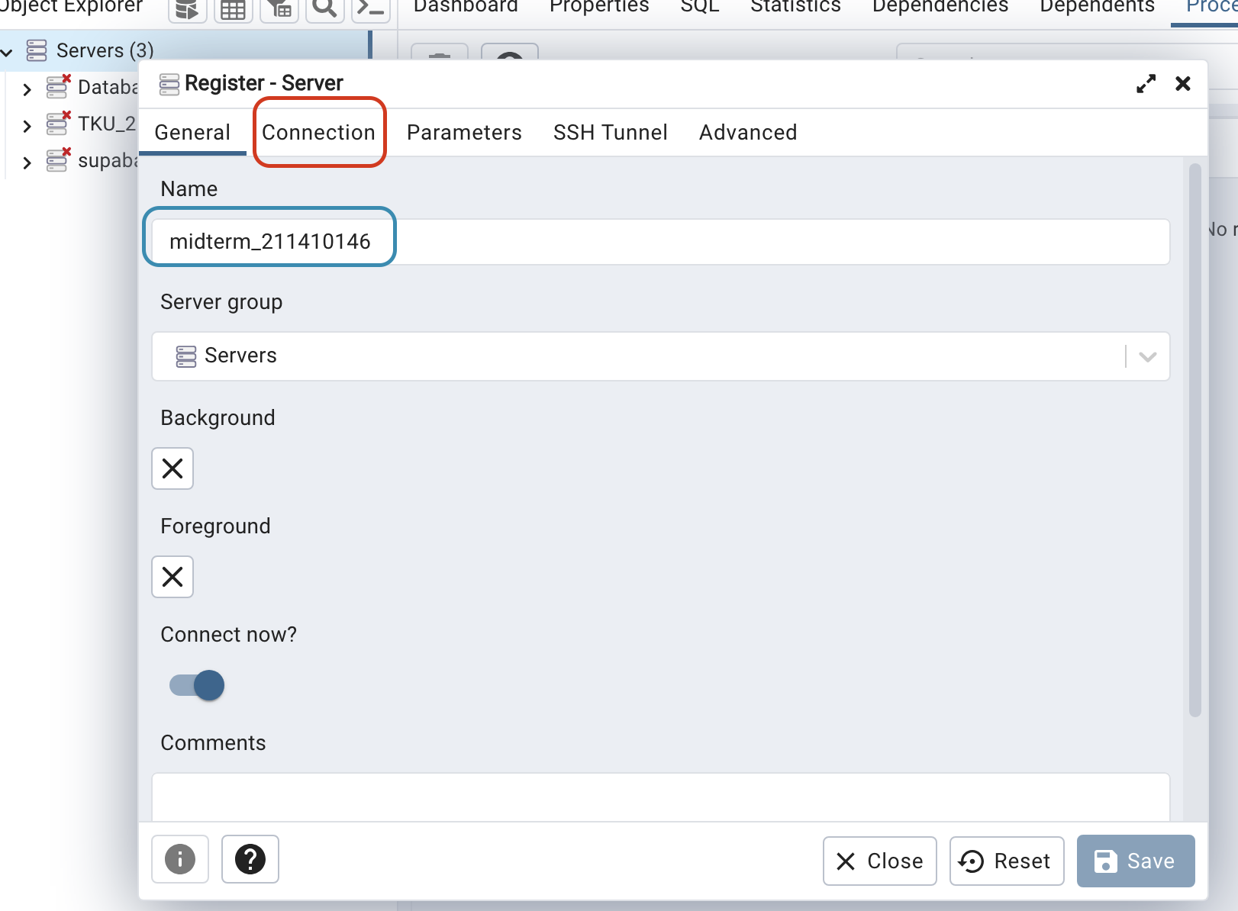

然後點進去Connection。

點進來會看見一份琳琅滿目，主要需要關注的在這框起來的就好。

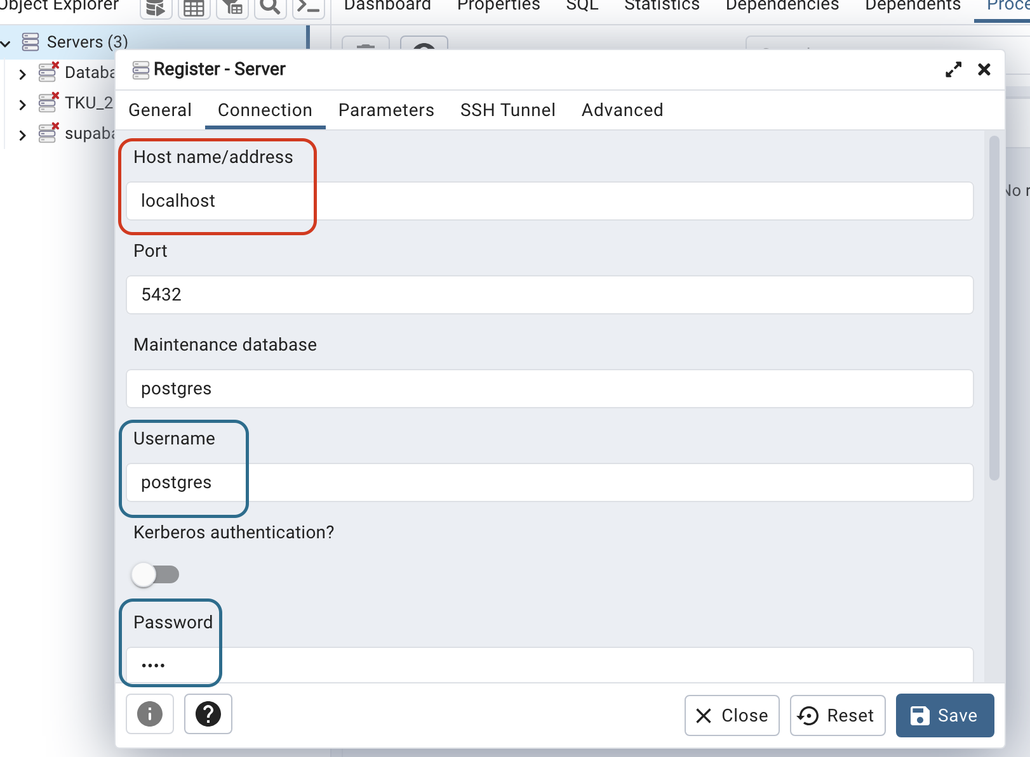

**Host Name**那輸入**localhost**或**127.0.0.1**。無線網路老師告訴我們那是代表本機的意思，意味著我們要在這台電腦上設置Postgres Database。

**Username**的部分請記好，Express的時候有大用；**Password**我忘了他會不會預設，如果沒有那就好，如果有請記得密碼。我目前是隨便設**0000**。

緊接著就來到創建**Database**跟**Table**了。

右鍵點你剛才創立好的Server，然後選擇Create，選擇Database。名字設好理論上就ok；如果遇到一個Local Provider的問題，點選Definition，選擇Local Provider後換一個即可。

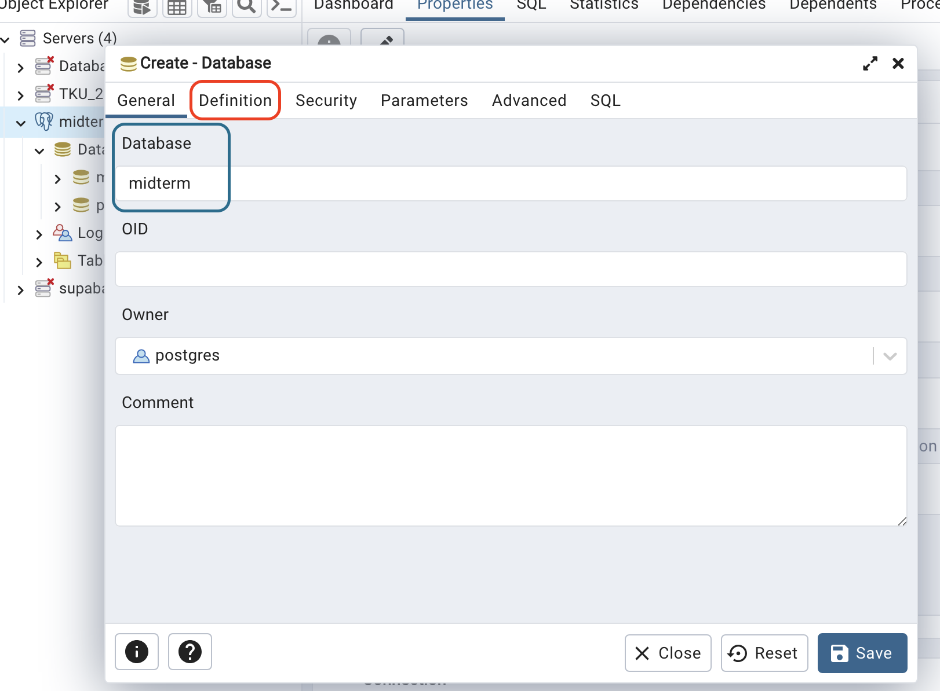

快速進入Table的部分。

在創立的Database那右鍵，選取Query tool。

由於我預先使用CoPilot產生了好幾筆測資，格式也仿造老師的格式。

我把上面的SQL Command輸入進去Query tool內，建立了一個Schema。我懶得算字數，所以不選擇varchar或char，你可以有其他選擇。

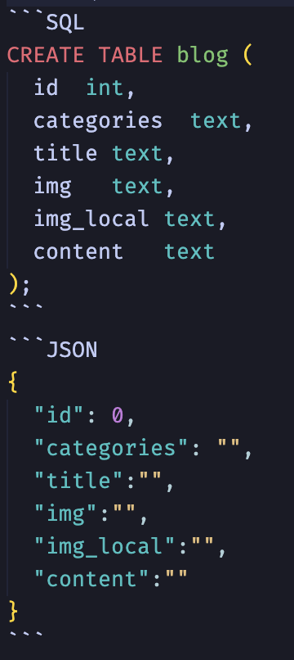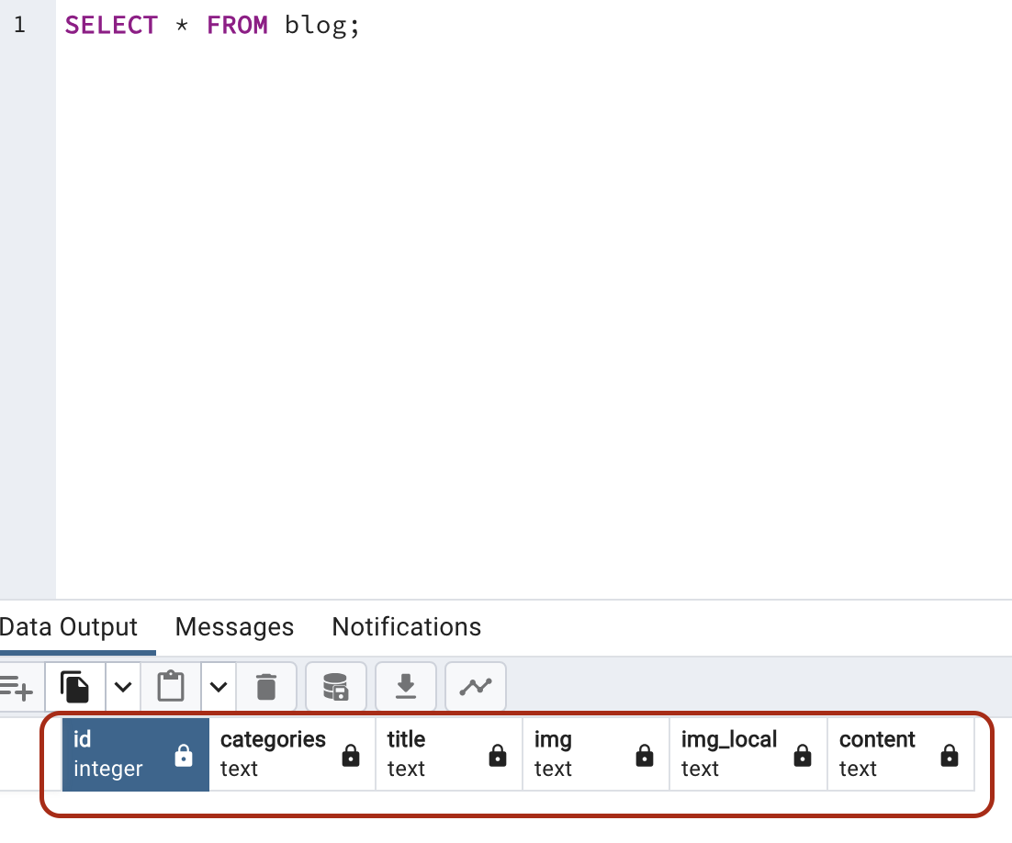

接下來用SQL指令輸入剛才產生的測資。

這裡只將幾筆資料塞進去，剩下的我也開了一個Markdown，給你參考一下！

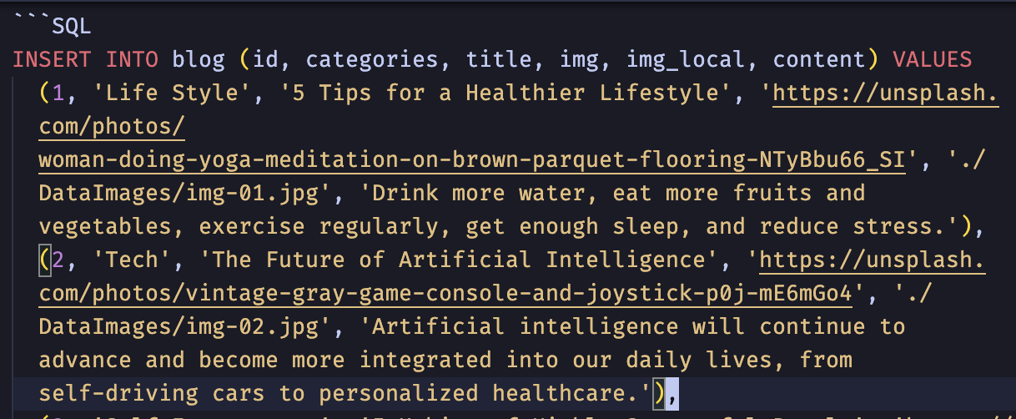

內容塞進去了、資料庫健全了。接下來該著手進行Express的部分了。

